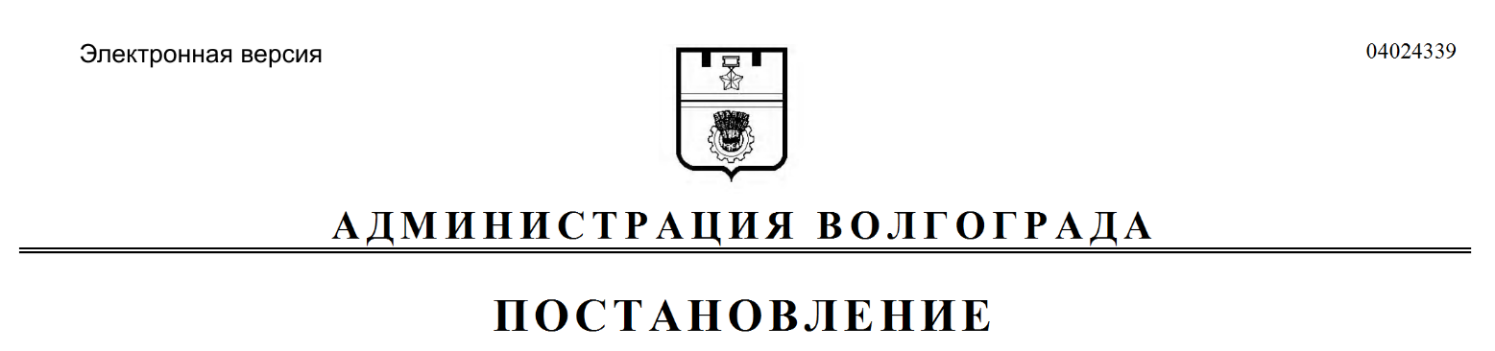
от 18.01.2022 № 38

Об отказе в установлении публичного сервитута

Рассмотрев ходатайство акционерного общества «Волгоградские межрайонные электрические сети» от 29 июля 2021 г. об установлении публичного сервитута в целях, предусмотренных пунктом 1 статьи 39.37 Земельного кодекса Российской Федерации, в соответствии c подпунктом 1 пункта 1 статьи 39.44 Земельного кодекса Российской Федерации, руководствуясь постановлением главы Волгограда от 16 октября 2018 г. № 20-п
«О распределении обязанностей в администрации Волгограда», статьями 7, 39 Устава города-героя Волгограда, администрация Волгограда
ПОСТАНОВЛЯЕТ:
1. Отказать в установлении публичного сервитута в интересах акционерного общества «Волгоградские межрайонные электрические сети» (ИНН 3459076049) общей площадью 16 кв. м в целях размещения объектов электросетевого хозяйства, их неотъемлемых технологических частей (размещения существующего объекта электросетевого хозяйства «КТП-2611»).
2. Департаменту муниципального имущества администрации Волгограда разместить настоящее постановление на официальном сайте администрации Волгограда в информационно-телекоммуникационной сети Интернет.
3. Настоящее постановление вступает в силу со дня его официального опубликования.
4. Контроль за исполнением настоящего постановления оставляю за собой.

Первый заместитель
главы Волгограда И.С.Пешкова

